Здравствуйте, уважаемый покупатель!
Просим Вас перед тем как прикрепить табличку
ознакомиться с инструкцией!

Вы получили из нашего интернет-магазина заказ, а в нем табличка.
Если в заказе не оговаривалось, чтобы были проделаны отверстия, то Ваша табличка без отверстий.
Для того чтобы проделать отверстия в изделие, и не повредив его, краткий инструктаж:
- Необходимо просверлить в табличке по углам отверстия.
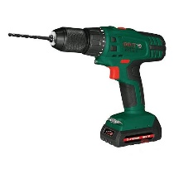
- Сдуйте мелкие частички с таблички, она готова к крепежу.
- Возьмите любого размера «саморез» и прикрутите табличку к поверхности, где изначально было запланировано разместить.
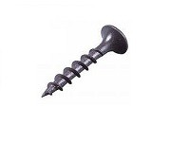
- При крепеже таблички, не вкручивайте с большим усилием «саморезы», чтобы табличка не лопнула в просверленных отверстиях.
- Должно получиться так:

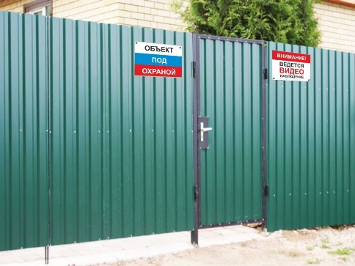
- Либо пойти по более простому варианту, приклеить таблички на 2-х сторонний скотч, который необходимо клеить при положительной температуре и на гладкую поверхность, вложенный в комплект заказа.

Спасибо, что сделали заказ в нашем интернет-магазине На-Лепи.

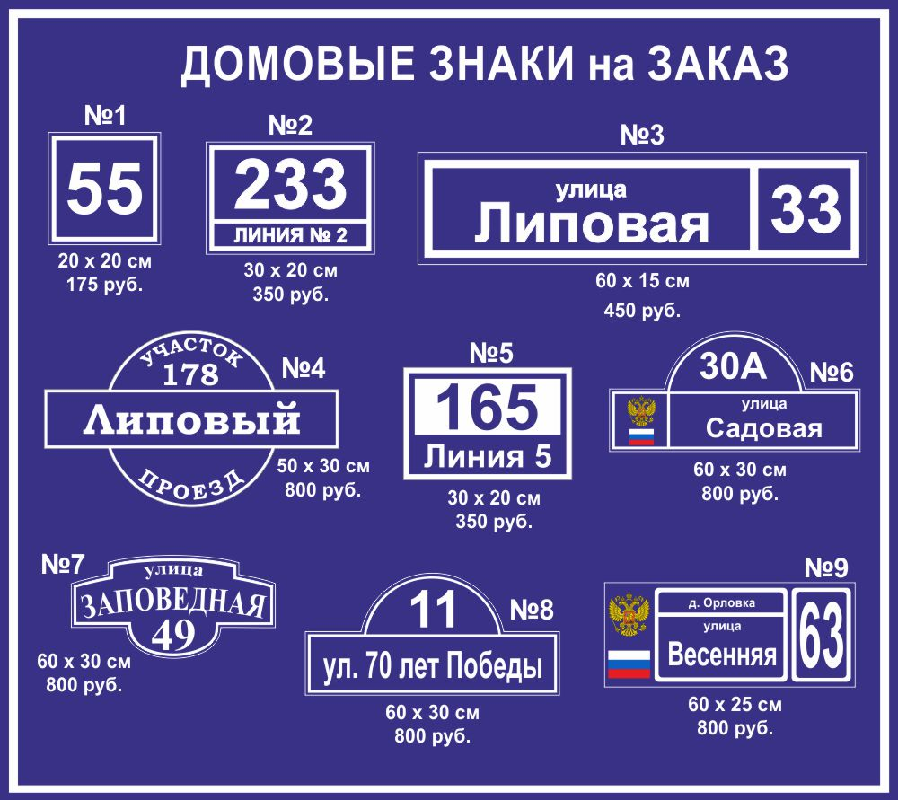

Эти и другие таблички можно заказать на нашем сайте www.na-lepi.ru

